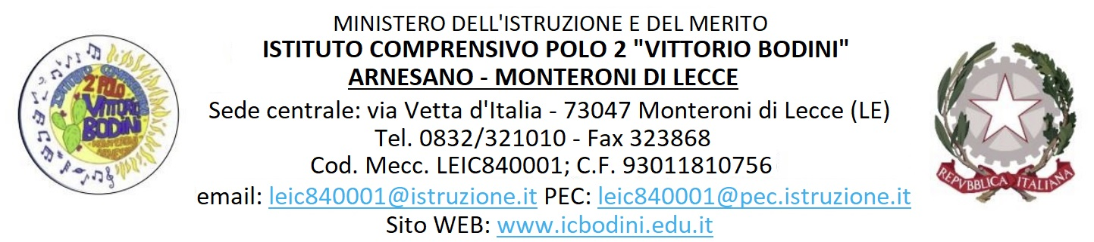

SCUOLA INFANZIA PLESSO………………….SEZ……………..
SCUOLA PRIMARIA PLESSO………………….CLASSE………..SEZ………
SCUOLA SECONDARIA CLASSE………SEZ…………
SCHEDA di classe/sezione PER conferma identificazione BES.
Numero totale alunni/e della classe/sezione
TIPOLOGIA DI BISOGNO EDUCATIVO SPECIALE (BES)
1 ALUNNO/A con DISABILITA’ (L.104/92)
2 ALUNNO/A con DISTURBI EVOLUTIVI SPECIFICI (DSA, ADHD, BORDERLINE COGNITIVO, ALTRO) CERTIFICATI (L.170/2010)
3 ALUNNO/A con BES (problematicità COMPORTAMENTALI, EMOTIVE, APPRENDITIVE, LINGUISTICHE) NON CERTIFICATI da sottoporre a successiva valutazione
DA PARTE DEL TEAM/CONSIGLIO DI CLASSE.

Cognome e Nome  ALUNNO/A | TIPOLOGIA dei Bisogni  indicare il tipo di disagio/svantaggio prevalente:  -SOCIO ECONOMICO  -LINGUISTICO CULTURALE  -COMPORTAMENTALE- RELAZIONALE  -APPRENDIMENTO  -altro (specificare) | Eventuali ANNOTAZIONI
ELENCO ALUNNI/E CON BES:

DATA FIRMA DOCENTI (TEAM/CONSIGLIO DI CLASSE)

